Домашнее задание для 2 ДОП, от 22.09./24.09.25.
- Тональность Соль мажор (повторение).
Повторите гамму в тональности “Соль мажор”:
- Гамму записали на уроке, смотрите в тетради;
- Сначала проговорите ноты гаммы вслух, вне ритма с учётом ключевого знака (фа#);
- Прочитайте ноты гаммы в ритме с дирижированием, где на каждую долю меняется нота по порядку. Сначала в восходящем направлении, потом в нисходящем, как делали на уроке. Ритм смотрите ниже.
- Дирижировать нужно одной рукой в размере 2/4, первая доля - рука идёт ВНИЗ, вторая доля - рука идёт ВВЕРХ.
- Петь будем на уроке, все вместе.
Ритм: четверть, две восьмые на два такта с репризой:
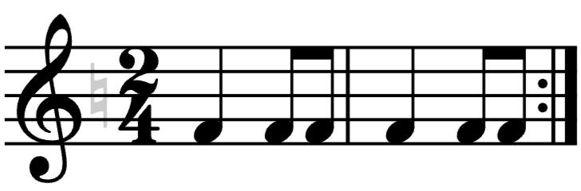
I II III IV
V VI VII I…
- Интервал терция (повторение).
Повторите строение каждого интервала из прошлого задания, а также вспомните как мы повторяли строение интервалов на уроке.
Перепишите условие задания в нотную тетрадь и письменно постройте интервал от звука вверх.
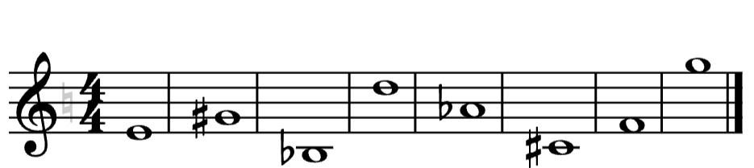
ч8 м3 б2 м2 б3 м2 м3 ч1

